ANEXO FORMATO COMPONENTE FORMATIVO

PROGRAMA DE FORMACIÓN | Monitoreo en el manejo integrado de plagas, enfermedades y arvenses de cultivos.

COMPETENCIA | 270401036 - Manejar datos agrícolas según factores de producción y variabilidad | RESULTADOS DE APRENDIZAJE | 270401036-01: Caracterizar las variables productivas de acuerdo con metodologías y tecnologías para el manejo de plagas, enfermedades y arvenses del cultivo.

NÚMERO DEL COMPONENTE FORMATIVO | 01
NOMBRE DEL COMPONENTE FORMATIVO | Caracterización de las variables productivas y tecnologías para el monitoreo del manejo integrado de plagas, enfermedades y arvenses.
BREVE DESCRIPCIÓN | Este componente desarrolla las competencias para caracterizar las variables productivas del cultivo, considerando factores climáticos, edáficos y biológicos que influyen en el manejo integrado de plagas, enfermedades y arvenses. Aborda el monitoreo agrícola, la identificación de variables productivas, los umbrales de daño económico y el uso de tecnologías y metodologías para recopilar información confiable que facilite la toma de decisiones técnicas.
PALABRAS CLAVE | Monitoreo agrícola, variables productivas, Manejo Integrado de Plagas (MIP), geoposicionamiento satelital y tecnologías de monitoreo.

ÁREA OCUPACIONAL | EXPLOTACIÓN PRIMARIA Y EXTRACTIVA
IDIOMA | Español.

A. TABLA DE CONTENIDOS
B. INTRODUCCIÓN
C. DESARROLLO DE CONTENIDOS

1. Fundamentos del monitoreo en el manejo integrado de plagas, enfermedades y arvenses
1.1 Conceptos y principios del monitoreo agrícola
1.2 Plagas, enfermedades y arvenses como variables de monitoreo
1.3 Umbrales de daño y criterios para la toma de decisiones
2. Variables ambientales y productivas asociadas al cultivo
2.1 Variables climáticas de interés agrícola
2.2 Variables edáficas para el monitoreo del cultivo
2.3 Fenología, fisiología y factores limitantes de la producción
2.4 Relación entre las variables productivas y la sanidad del cultivo
3. Tecnologías y recursos para el monitoreo agrícola
3.1 Equipos para monitoreo y medición
3.2 Recursos, herramientas e insumos utilizados en el monitoreo
3.3 Sistemas de posicionamiento global (GPS/GNSS)
3.4 Equipos de geoposicionamiento satelital
4. Planeación del monitoreo de variables productivas
4.1 Metodologías de monitoreo en cultivos
4.2 Programación de recursos tecnológicos
4.3 Selección de tecnologías según las variables a monitorear
4.4 Criterios técnicos para la caracterización de las variables productivas

D. SÍNTESIS
E. ACTIVIDADES DIDÁCTICAS
F. GLOSARIO
G. REFERENCIAS BIBLIOGRÁFICAS
H. CONTROL DEL DOCUMENTO
I. CONTROL DE CAMBIOS

INTRODUCCIÓN

El monitoreo agrícola es fundamental para el manejo integrado de plagas, enfermedades y arvenses, ya que permite recopilar y analizar información sobre las variables climáticas, edáficas, biológicas y productivas que influyen en el desarrollo y sanidad de los cultivos. Su caracterización mediante observación directa, registro de datos y evaluación periódica facilita la identificación de factores limitantes, la detección oportuna de organismos nocivos y la aplicación de criterios como los umbrales de daño económico para orientar las decisiones de manejo.
El uso de tecnologías como equipos de medición, sensores y sistemas GPS/GNSS permite obtener información precisa y georreferenciada, de acuerdo con las características del cultivo y los objetivos del monitoreo. La adecuada planeación de las variables, metodologías, tecnologías y recursos contribuye a generar información confiable y fortalece las competencias necesarias para analizar las condiciones del cultivo y sustentar estrategias de manejo integrado de plagas, enfermedades y arvenses.

DESARROLLO DE CONTENIDOS

- Fundamentos del monitoreo en el manejo integrado de plagas, enfermedades y arvenses

La producción agrícola enfrenta de manera permanente diversos factores que pueden afectar el crecimiento, desarrollo y rendimiento de los cultivos. Entre estos se encuentran las plagas, las enfermedades y las arvenses, cuya presencia y comportamiento dependen de la interacción entre el cultivo, las condiciones ambientales y las prácticas de manejo implementadas por el productor. Para minimizar los impactos ocasionados por estos organismos y garantizar una producción sostenible, es necesario contar con herramientas que permitan conocer oportunamente el estado fitosanitario del cultivo y apoyar la toma de decisiones técnicas.
En este contexto, el monitoreo agrícola constituye uno de los componentes fundamentales del Manejo Integrado de Plagas (MIP), ya que proporciona información sistemática sobre las variables productivas del cultivo, facilitando la identificación temprana de problemas fitosanitarios y la implementación de medidas de manejo basadas en evidencia. Mediante la observación, medición, registro y análisis de información relacionada con el cultivo, el suelo, el clima y los organismos asociados, el monitoreo permite evaluar la dinámica de las poblaciones de plagas, la incidencia y severidad de enfermedades, el desarrollo de las arvenses y las condiciones que favorecen su aparición.
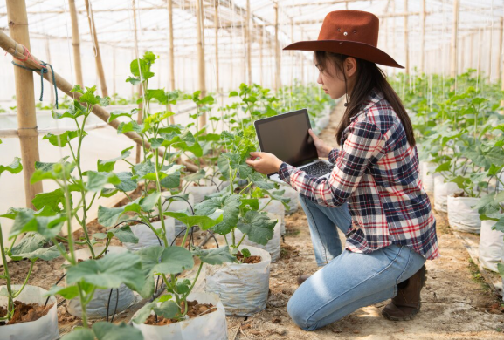
El conocimiento de estas variables constituye la base para establecer programas de vigilancia fitosanitaria, determinar los umbrales de daño económico y seleccionar estrategias de manejo acordes con las condiciones particulares de cada sistema productivo. De esta manera, el monitoreo contribuye a optimizar el uso de los recursos, reducir aplicaciones innecesarias de plaguicidas, disminuir los costos de producción y fortalecer la sostenibilidad ambiental de la actividad agrícola.

  - Conceptos y principios del monitoreo agrícola

El monitoreo agrícola es un proceso técnico, sistemático y continuo mediante el cual se recolecta, registra, organiza, analiza e interpreta información relacionada con el estado del cultivo y los factores que influyen en su desarrollo. Su propósito es generar información confiable que permita identificar oportunamente cambios en las condiciones productivas y fitosanitarias, facilitando la adopción de medidas de manejo adecuadas.
El monitoreo no consiste únicamente en observar un cultivo; implica aplicar metodologías definidas para evaluar variables específicas, registrar los resultados de manera organizada y analizarlos con criterios técnicos que apoyen la toma de decisiones.

- Concepto de monitoreo en el Manejo Integrado de Plagas (MIP)

En el contexto del Manejo Integrado de Plagas (MIP), el monitoreo corresponde al seguimiento periódico de las poblaciones de plagas, enfermedades y arvenses, así como de las condiciones ambientales y del cultivo que pueden favorecer su desarrollo.

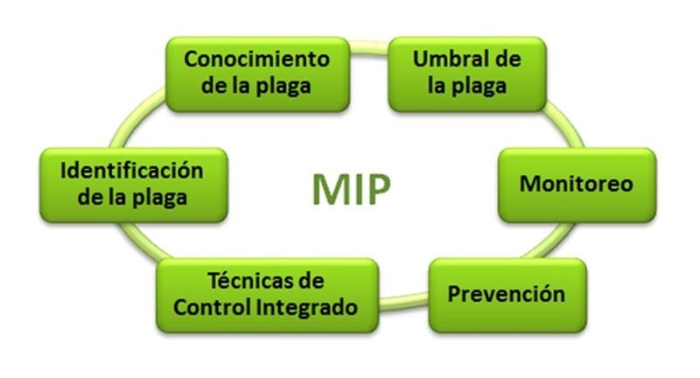
Su finalidad es determinar:
- La presencia o ausencia de organismos de interés.
- La distribución dentro del cultivo.
- El nivel de infestación o infección.
- La evolución de las poblaciones.
- El riesgo potencial para la producción.
- La necesidad de implementar medidas de manejo.

- Objetivos del monitoreo agrícola
El monitoreo busca alcanzar diferentes propósitos dentro de los sistemas productivos.
Entre ellos se destacan:

- Caracterizar las variables productivas del cultivo.
- Detectar oportunamente problemas fitosanitarios.
- Conocer la dinámica de plagas, enfermedades y arvenses.
- Evaluar las condiciones ambientales que favorecen su desarrollo.
- Apoyar la toma de decisiones técnicas.
- Optimizar el uso de recursos.
- Reducir pérdidas económicas.
- Promover prácticas de producción sostenible.

- Principios del monitoreo agrícola

Todo programa de monitoreo debe fundamentarse en principios técnicos que garanticen la calidad y confiabilidad de la información obtenida.

Tabla 1. Principios del monitoreo agrícola
Principio | Descripción | Importancia en el monitoreo agrícola | Ejemplo de aplicación
Sistematicidad | El monitoreo debe realizarse siguiendo una metodología previamente definida, con procedimientos estandarizados para la observación, medición, registro y análisis de la información. | Garantiza que la información obtenida sea consistente, comparable y confiable durante todo el proceso de monitoreo. | Realizar semanalmente el recorrido por los mismos puntos del cultivo utilizando el mismo procedimiento de evaluación y los mismos formatos de registro.
Periodicidad | El monitoreo debe ejecutarse con una frecuencia establecida de acuerdo con el cultivo, su etapa fenológica, las condiciones ambientales y el riesgo de aparición de plagas, enfermedades o arvenses. | Permite detectar oportunamente cambios en las variables productivas y establecer medidas de manejo antes de que se presenten daños significativos. | En cultivos de tomate, efectuar monitoreos dos veces por semana durante la etapa de floración y fructificación debido al mayor riesgo de enfermedades.
Representatividad | La información recolectada debe reflejar las condiciones reales del cultivo mediante una adecuada selección de los puntos de observación o muestreo. | Evita que las decisiones se basen en información parcial o sesgada, aumentando la confiabilidad de los resultados obtenidos. | Distribuir los puntos de monitoreo en diferentes sectores del lote para incluir áreas altas, bajas, húmedas y secas.
Objetividad | Los registros deben fundamentarse en observaciones directas, mediciones y criterios técnicos, evitando apreciaciones subjetivas o interpretaciones personales. | Favorece la precisión de la información y facilita la comparación de resultados entre diferentes evaluaciones o responsables del monitoreo. | Registrar el número de insectos por planta o el porcentaje de incidencia de una enfermedad, en lugar de describir la presencia como "alta" o "baja" sin medición.
Oportunidad | La información debe obtenerse, procesarse y analizarse en el momento adecuado para apoyar la toma de decisiones y prevenir pérdidas en el cultivo. | Facilita la implementación oportuna de medidas de manejo antes de que las poblaciones de organismos nocivos superen los umbrales establecidos. | Detectar una población inicial de una plaga y aplicar medidas de manejo antes de que alcance el umbral de acción.
Trazabilidad | Toda la información generada durante el monitoreo debe estar debidamente identificada y relacionada con el lugar, la fecha, el evaluador, las condiciones del cultivo y los recursos utilizados. | Permite reconstruir el historial del monitoreo, verificar la calidad de los datos y realizar análisis comparativos a través del tiempo. | Registrar en cada formato la ubicación geográfica, fecha, hora, lote, cultivo, etapa fenológica, responsable del monitoreo y equipos utilizados.
Precisión | Las mediciones y registros deben realizarse utilizando instrumentos calibrados, metodologías apropiadas y unidades de medida estandarizadas. | Reduce los errores de medición y mejora la calidad de la información utilizada para el análisis de las variables productivas. | Utilizar un termómetro calibrado para registrar la temperatura y un GPS/GNSS para obtener coordenadas geográficas precisas.
Repetibilidad | El procedimiento de monitoreo debe permitir que diferentes personas obtengan resultados similares cuando aplican la misma metodología bajo condiciones equivalentes. | Incrementa la confiabilidad de la información y facilita el seguimiento de las variables productivas durante el ciclo del cultivo. | Dos técnicos realizan el monitoreo del mismo lote utilizando el mismo protocolo y obtienen resultados comparables sobre la incidencia de una enfermedad.
Integridad de la información | Los datos registrados deben conservarse completos, organizados y sin alteraciones durante todas las etapas del proceso de monitoreo. | Garantiza que la información pueda utilizarse posteriormente para análisis, comparaciones y toma de decisiones. | Diligenciar completamente los formatos de campo y respaldar la información en una base de datos digital sin omitir registros.
Enfoque para la toma de decisiones | El monitoreo debe orientarse a generar información útil que permita evaluar el estado del cultivo y seleccionar las medidas de manejo más apropiadas. | Convierte los datos obtenidos en información técnica que respalda las decisiones dentro del Manejo Integrado de Plagas, Enfermedades y Arvenses. | Analizar los resultados del monitoreo para decidir si es necesario implementar control biológico, cultural, físico o químico, de acuerdo con los umbrales establecidos.

- Características del monitoreo agrícola

Para que el monitoreo agrícola proporcione información confiable y útil para el Manejo Integrado de Plagas (MIP), debe cumplir una serie de características que garanticen la calidad de los datos obtenidos y faciliten la toma de decisiones. Un monitoreo bien estructurado no consiste únicamente en realizar observaciones ocasionales, sino en desarrollar un proceso técnico organizado, continuo y sustentado en metodologías estandarizadas. Las principales características de un monitoreo eficiente son las siguientes:

- Planificado.
- Sistemático.
- Georreferenciado.
- Basado en evidencia.
- Repetible.
- Comparable en el tiempo.
- Adaptado a las condiciones del cultivo.
- Orientado a la toma de decisiones.

- Importancia del monitoreo agrícola

El monitoreo constituye la principal fuente de información para el manejo fitosanitario del cultivo, ya que permite conocer de manera objetiva y oportuna el comportamiento de las variables productivas que influyen en el desarrollo de plagas, enfermedades y arvenses. A través de la observación sistemática, la medición y el registro de información, es posible identificar cambios en las condiciones del cultivo, evaluar los riesgos fitosanitarios y establecer acciones de manejo fundamentadas en criterios técnicos.
A diferencia de las decisiones basadas únicamente en la experiencia o en observaciones aisladas, el monitoreo proporciona información verificable que facilita la planificación de las actividades agrícolas, optimiza el uso de los recursos disponibles y contribuye a disminuir las pérdidas ocasionadas por factores bióticos y abióticos. Además, permite realizar un seguimiento continuo al estado del cultivo durante todas sus etapas fenológicas, favoreciendo la implementación oportuna de estrategias preventivas y correctivas.

El monitoreo genera múltiples beneficios tanto para el productor como para el sistema de producción, debido a que mejora la calidad de la información disponible y fortalece la toma de decisiones técnicas. Entre sus beneficios se encuentran:

- Detectar problemas antes de que ocasionen pérdidas económicas.
- Reducir aplicaciones innecesarias de plaguicidas.
- Priorizar acciones de manejo.
- Mejorar la eficiencia de los recursos.
- Incrementar la productividad.
- Favorecer la sostenibilidad del sistema agrícola.

- Tipos de monitoreo

El monitoreo agrícola puede clasificarse de acuerdo con el objetivo de la información que se desea obtener. Cada tipo de monitoreo permite evaluar un conjunto específico de variables productivas y aporta información complementaria para comprender el comportamiento del cultivo y apoyar la toma de decisiones dentro del Manejo Integrado de Plagas (MIP).
Aunque cada modalidad tiene un propósito particular, en la práctica suelen desarrollarse de manera integrada, ya que las condiciones climáticas, edáficas, biológicas y fisiológicas interactúan permanentemente e influyen en el estado sanitario y productivo del cultivo.

Tabla 2. Tipos de monitoreo
Tipo de monitoreo | Finalidad | Variables que evalúa | Aplicación en el manejo del cultivo
Monitoreo fitosanitario | Evaluar la presencia, distribución, incidencia y comportamiento de plagas, enfermedades y arvenses que pueden afectar el desarrollo del cultivo. | Presencia de organismos, densidad poblacional, incidencia, severidad, porcentaje de infestación, cobertura de arvenses, enemigos naturales. | Permite identificar oportunamente problemas fitosanitarios, determinar umbrales de acción y seleccionar estrategias de manejo integrado.
Monitoreo climático | Registrar las condiciones meteorológicas que influyen en el crecimiento del cultivo y en el desarrollo de organismos nocivos. | Temperatura, precipitación, humedad relativa, radiación solar, velocidad y dirección del viento, evapotranspiración. | Facilita predecir condiciones favorables para la aparición de plagas y enfermedades, programar labores agrícolas y optimizar el manejo del cultivo.
Monitoreo edáfico | Evaluar las condiciones físicas, químicas y biológicas del suelo que influyen en el desarrollo del cultivo. | Humedad del suelo, textura, estructura, pH, conductividad eléctrica, materia orgánica, temperatura del suelo, actividad biológica. | Permite identificar limitantes para el crecimiento de las plantas, orientar el manejo del suelo y relacionar las condiciones edáficas con el estado fitosanitario del cultivo.
Monitoreo fenológico | Registrar las diferentes etapas de crecimiento y desarrollo del cultivo durante su ciclo productivo. | Germinación, emergencia, crecimiento vegetativo, floración, fructificación, llenado de frutos, maduración y cosecha. | Facilita ajustar la frecuencia del monitoreo y programar oportunamente las labores de manejo según la etapa fenológica del cultivo.
Monitoreo productivo | Evaluar el comportamiento del cultivo en términos de crecimiento, desarrollo y rendimiento. | Densidad de plantas, altura, vigor, número de hojas, número de frutos, biomasa, rendimiento esperado y calidad de la producción. | Permite evaluar el desempeño del cultivo, identificar factores que afectan la productividad y medir el impacto de las prácticas de manejo implementadas.

- Etapas del monitoreo agrícola

El monitoreo agrícola es un proceso continuo y organizado que comprende una serie de etapas interrelacionadas, orientadas a obtener información confiable sobre las condiciones del cultivo y del agroecosistema. Cada etapa cumple una función específica y aporta elementos fundamentales para garantizar la calidad de los datos, facilitar su análisis y respaldar la toma de decisiones dentro del Manejo Integrado de Plagas (MIP).

La adecuada ejecución de estas etapas permite detectar oportunamente problemas fitosanitarios, evaluar el comportamiento de las variables productivas y establecer estrategias de manejo acordes con las necesidades del cultivo. A continuación, se presentan las etapas:

- Planeación | La planeación constituye el punto de partida del monitoreo agrícola. En esta etapa se establecen los objetivos del proceso, se identifican las variables que serán evaluadas y se organizan los recursos humanos, técnicos y logísticos necesarios para desarrollar las actividades de campo. Una adecuada planificación permite optimizar el tiempo, reducir errores durante la recolección de información y garantizar que los datos obtenidos respondan a los objetivos propuestos.
- Definición de variables | Una vez definidos los objetivos, se seleccionan las variables productivas que serán objeto de monitoreo. Estas pueden incluir variables climáticas, edáficas, fenológicas, productivas y biológicas, dependiendo del cultivo y del problema que se desea evaluar. La correcta definición de las variables facilita la selección de los métodos de medición y de los indicadores que serán utilizados durante el proceso.
- Selección de metodologías | En esta etapa se determinan los procedimientos técnicos que orientarán el monitoreo. Esto incluye la definición de recorridos dentro del lote, la frecuencia de las evaluaciones, los métodos de observación, las técnicas de muestreo y los equipos requeridos para obtener información confiable. La aplicación de metodologías estandarizadas favorece la comparabilidad de los resultados y mejora la calidad de la información.
- Recolección de información | Corresponde a la ejecución del monitoreo en campo. Durante esta fase se realizan observaciones directas sobre el cultivo, se utilizan equipos de medición y se recopilan datos relacionados con las variables previamente definidas. La calidad de la información obtenida depende del cumplimiento de los protocolos establecidos y de la correcta utilización de los equipos de monitoreo.
- Registro de datos | Toda la información recopilada debe registrarse de forma ordenada, completa y verificable. Los registros pueden realizarse en formatos impresos, dispositivos móviles, aplicaciones especializadas o bases de datos digitales. Un registro adecuado garantiza la trazabilidad de la información y facilita su consulta para análisis posteriores.
- Análisis e interpretación | En esta etapa, los datos obtenidos se transforman en información útil mediante técnicas de análisis estadístico, elaboración de gráficos, comparación con registros históricos y evaluación de los umbrales establecidos. El análisis permite identificar tendencias, establecer relaciones entre variables y comprender el comportamiento del cultivo frente a las condiciones ambientales y fitosanitarias.
- Toma de decisiones | La información analizada sirve como base para seleccionar las medidas de manejo más apropiadas. Dependiendo de los resultados del monitoreo, pueden implementarse acciones preventivas, correctivas o de seguimiento orientadas a mantener el estado fitosanitario del cultivo. Las decisiones deben fundamentarse en criterios técnicos y considerar factores como la etapa fenológica, las condiciones climáticas, los costos de intervención y los niveles de daño observados.
- Seguimiento | El monitoreo no finaliza con la implementación de las medidas de manejo. Es necesario realizar evaluaciones posteriores para verificar la efectividad de las acciones ejecutadas y determinar si es necesario realizar ajustes. El seguimiento permite mantener un control continuo sobre las condiciones del cultivo, fortalecer los procesos de mejora y generar información histórica que facilite la planificación de futuros ciclos productivos.

  - Plagas, enfermedades y arvenses como variables de monitoreo

El monitoreo agrícola considera las plagas, las enfermedades y las arvenses como variables biológicas fundamentales, debido a que su presencia, abundancia y distribución influyen directamente en el crecimiento, desarrollo y rendimiento del cultivo.

LLAMADO A LA ACCIÓN
Video: buenas prácticas de manejo de plagas
Se presentan los principios y prácticas recomendadas para el manejo adecuado de plagas en los cultivos, destacando la importancia del monitoreo, la prevención y la aplicación de estrategias de manejo integrado para proteger la productividad y favorecer la sostenibilidad agrícola.

- Plagas
Son organismos, generalmente insectos, ácaros, nematodos, moluscos o vertebrados, que ocasionan daños al cultivo al alimentarse de sus órganos o afectar su desarrollo.

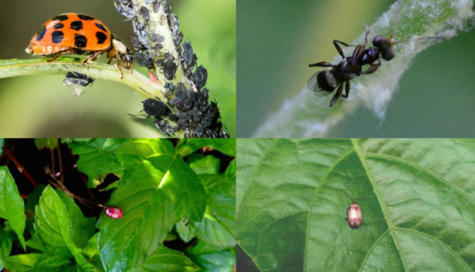
Durante el monitoreo se registran aspectos como:
- Especie presente.
- Estado de desarrollo.
- Densidad poblacional.
- Distribución en el lote.
- Tipo de daño ocasionado.

- Enfermedades
Las enfermedades son alteraciones fisiológicas ocasionadas por hongos, bacterias, virus, fitoplasmas u otros agentes bióticos o abióticos.

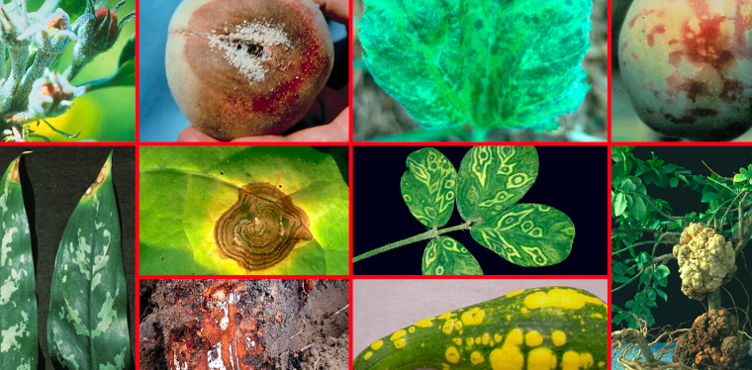
En el monitoreo se evalúan:
- Incidencia.
- Severidad.
- Síntomas.
- Signos.
- Distribución espacial.
- Factores predisponentes.

- Arvenses
Las arvenses son plantas que crecen de forma espontánea en el cultivo y compiten por recursos como agua, luz, nutrientes y espacio.

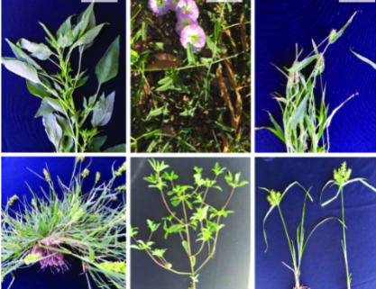
El monitoreo permite determinar:
- Especies predominantes.
- Cobertura.
- Densidad.
- Estado de desarrollo.
- Distribución en el lote.
- Nivel de interferencia con el cultivo.

Tabla 3. Comparación entre plagas, enfermedades y arvenses
Variable | Qué se monitorea | Indicadores principales
Plagas | Población y daño | Densidad, distribución, porcentaje de infestación.
Enfermedades | Estado sanitario | Incidencia, severidad y progreso de la enfermedad.
Arvenses | Competencia | Densidad, cobertura y composición de especies.

  - Umbrales de daño y criterios para la toma de decisiones

El monitoreo adquiere valor cuando la información obtenida se utiliza para decidir el momento y el tipo de intervención más adecuado. Para ello se emplean los conceptos de nivel de daño, umbral económico y umbral de acción, que permiten fundamentar las decisiones dentro del Manejo Integrado de Plagas.

- Nivel de daño
Es el grado de afectación ocasionado por una plaga, enfermedad o arvense sobre el cultivo, expresado mediante indicadores como incidencia, severidad, porcentaje de infestación o cobertura.

- Umbral de daño económico
Corresponde al nivel de afectación a partir del cual las pérdidas económicas causadas superan el costo de implementar una medida de control. Si no se interviene, el productor puede experimentar una reducción significativa en el rendimiento o en la calidad de la producción.

Umbral de acción
Se invita a los aprendices a escuchar el pódcast sobre “El umbral de acción”, donde conocerán su importancia para determinar el momento adecuado de intervenir y tomar decisiones oportunas en el manejo de plagas.

- Variables ambientales y productivas asociadas al cultivo

El comportamiento de un cultivo depende de la interacción permanente entre las características genéticas de la planta y las condiciones ambientales del entorno donde se desarrolla. Factores como el clima, el suelo, la disponibilidad de agua, el estado fisiológico del cultivo y la presencia de organismos asociados influyen directamente en el crecimiento, el rendimiento y la sanidad vegetal. Por esta razón, el monitoreo de las variables ambientales y productivas constituye una actividad esencial dentro del Manejo Integrado de Plagas (MIP), ya que permite comprender las condiciones que favorecen o limitan el desarrollo del cultivo y la aparición de problemas fitosanitarios.

Las variables ambientales comprenden los factores climáticos y edáficos que condicionan el establecimiento y desarrollo de los cultivos, mientras que las variables productivas corresponden a los indicadores relacionados con el crecimiento, la fisiología, la fenología y el estado sanitario de las plantas. La integración de esta información facilita la identificación de tendencias, la evaluación de riesgos y la implementación de estrategias de manejo fundamentadas en criterios técnicos.

Figura 1. Interacciones entre la atmósfera, el océano, la superficie terrestre y el espacio en el sistema climático
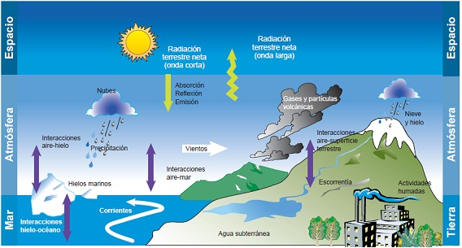

  - Variables climáticas de interés agrícola

Las variables climáticas son los factores atmosféricos que caracterizan las condiciones del ambiente y que influyen directa o indirectamente sobre el crecimiento, desarrollo, productividad y estado fitosanitario de los cultivos. Estas variables determinan la disponibilidad de energía, agua y condiciones ambientales necesarias para el desarrollo de las plantas, además de favorecer o limitar la presencia de plagas, enfermedades y arvenses.
El monitoreo de las variables climáticas permite comprender cómo las condiciones meteorológicas afectan el comportamiento del cultivo y constituye una herramienta fundamental para planificar las labores agrícolas, prevenir riesgos fitosanitarios y optimizar la toma de decisiones dentro del Manejo Integrado de Plagas (MIP).

- Importancia de las variables climáticas

Las condiciones climáticas influyen en prácticamente todos los procesos biológicos y fisiológicos de las plantas. La germinación, la fotosíntesis, la absorción de agua y nutrientes, la floración, la fructificación y la maduración dependen, en gran medida, de la interacción entre las diferentes variables meteorológicas.
Asimismo, muchos organismos que afectan los cultivos requieren condiciones específicas de temperatura, humedad y precipitación para completar su ciclo biológico. Por ello, el monitoreo climático constituye una herramienta preventiva que permite anticipar riesgos y programar oportunamente las actividades de manejo.
Entre los principales beneficios del monitoreo climático se destacan:
- Comprender el comportamiento del cultivo frente a las condiciones ambientales.
- Identificar factores climáticos que limitan la producción.
- Predecir condiciones favorables para el desarrollo de plagas, enfermedades y arvenses.
- Programar actividades de riego, fertilización y control fitosanitario.
- Optimizar el uso de recursos y reducir riesgos asociados a eventos climáticos.

Tabla 4. Principales variables climáticas
Variable climática | Descripción | Importancia para el monitoreo agrícola
Temperatura del aire | Mide el grado de calor presente en la atmósfera. | Influye en la germinación, el crecimiento, la floración, la actividad fisiológica y el desarrollo de plagas y enfermedades.
Precipitación | Cantidad de agua que cae sobre una superficie durante un periodo determinado. | Determina la disponibilidad de agua para el cultivo y favorece o limita el desarrollo de enfermedades y arvenses.
Humedad relativa | Cantidad de vapor de agua presente en el aire respecto al máximo que puede contener a una temperatura determinada. | Influye en la transpiración de las plantas y en el desarrollo de enfermedades causadas por hongos y bacterias.
Radiación solar | Energía proveniente del sol que llega a la superficie terrestre. | Es indispensable para la fotosíntesis y regula el crecimiento y desarrollo de las plantas.
Velocidad y dirección del viento | Movimiento del aire en la atmósfera. | Favorece la dispersión de esporas, insectos, semillas de arvenses y contribuye a la polinización y a la evaporación.
Evapotranspiración | Pérdida de agua por evaporación del suelo y transpiración de las plantas. | Permite estimar las necesidades hídricas del cultivo y programar el riego.
Presión atmosférica | Fuerza ejercida por el peso del aire sobre la superficie terrestre. | Se relaciona con los cambios meteorológicos y puede complementar la interpretación de las condiciones ambientales.

- Equipos utilizados para el monitoreo climático

El seguimiento de las variables climáticas requiere instrumentos que permitan obtener mediciones confiables y continuas.

Tabla 5. Equipos utilizados para el monitoreo climático
Variable | Equipo utilizado
Temperatura | Termómetro, sensor de temperatura, estación meteorológica.
Humedad relativa | Higrómetro o sensor de humedad ambiental.
Precipitación | Pluviómetro.
Radiación solar | Piranómetro o radiómetro.
Velocidad del viento | Anemómetro.
Dirección del viento | Veleta.
Evapotranspiración | Estación meteorológica y modelos de cálculo.

La información climática permite anticipar condiciones favorables para la aparición de organismos nocivos y establecer medidas preventivas. Por ejemplo, periodos prolongados de alta humedad relativa pueden favorecer enfermedades fungosas, mientras que temperaturas elevadas y baja humedad pueden incrementar la incidencia de ciertos insectos y ácaros.

  - Variables edáficas para el monitoreo del cultivo

Las variables edáficas corresponden al conjunto de propiedades físicas, químicas y biológicas del suelo que influyen en el desarrollo del cultivo y en el comportamiento de los organismos asociados. El suelo no solo proporciona soporte físico a las plantas, sino que también regula la disponibilidad de agua, nutrientes y oxígeno para las raíces.

El monitoreo de estas variables permite identificar limitantes del crecimiento, evaluar la fertilidad del suelo y comprender cómo las condiciones edáficas afectan la productividad y la sanidad del cultivo.

El conocimiento de las condiciones del suelo facilita la implementación de prácticas de manejo que favorezcan el desarrollo del cultivo y reduzcan el riesgo de problemas fitosanitarios. Además, contribuye a optimizar el uso de fertilizantes, el manejo del riego y las estrategias de conservación del suelo.

Tabla 6. Principales variables edáficas
Variable edáfica | Descripción | Importancia en el monitoreo
Textura | Proporción de arena, limo y arcilla. | Determina la retención de agua, la aireación y el desarrollo radicular.
Estructura | Organización de las partículas del suelo en agregados. | Influye en la infiltración del agua, el crecimiento de las raíces y la estabilidad del suelo.
Humedad del suelo | Cantidad de agua disponible para las plantas. | Determina el desarrollo del cultivo y favorece o limita la aparición de enfermedades.
Temperatura del suelo | Nivel de calor presente en el perfil del suelo. | Influye en la actividad biológica, la germinación y el crecimiento radicular.
pH | Medida de la acidez o alcalinidad del suelo. | Condiciona la disponibilidad de nutrientes y la actividad microbiana.
Materia orgánica | Residuos vegetales y animales en descomposición. | Mejora la fertilidad, la estructura y la capacidad de retención de agua.
Conductividad eléctrica | Concentración de sales solubles en el suelo. | Permite identificar problemas de salinidad que afectan el crecimiento del cultivo.

Las condiciones del suelo pueden favorecer o limitar el desarrollo de organismos nocivos. Por ejemplo, un exceso de humedad puede incrementar la incidencia de enfermedades radiculares, mientras que un suelo compactado reduce el crecimiento de las raíces y afecta la absorción de nutrientes.
Por esta razón, las variables edáficas deben evaluarse conjuntamente con las variables climáticas y biológicas para obtener una visión integral del estado del cultivo.

  - Fenología, fisiología y factores limitantes de la producción

El crecimiento y desarrollo de un cultivo son el resultado de la interacción entre las características genéticas de la planta y las condiciones ambientales presentes durante su ciclo productivo. Para comprender el comportamiento del cultivo y establecer estrategias adecuadas de manejo, es necesario conocer los procesos relacionados con la fenología, la fisiología y los factores que limitan la producción. Estos aspectos constituyen variables productivas fundamentales dentro del monitoreo agrícola, ya que permiten interpretar el estado de desarrollo del cultivo, evaluar su respuesta frente a las condiciones ambientales y anticipar posibles riesgos que afecten la productividad.
El monitoreo de estas variables facilita la identificación de cambios en el crecimiento, la detección temprana de alteraciones fisiológicas y la implementación de prácticas de manejo oportunas, contribuyendo al éxito de los programas de Manejo Integrado de Plagas (MIP).

- Fenología del cultivo

La fenología es la rama de la agronomía que estudia las diferentes etapas del desarrollo de las plantas y la relación de estas con las condiciones ambientales. Su propósito es describir los cambios que experimenta el cultivo desde la germinación hasta la cosecha, permitiendo establecer cronogramas de manejo y relacionar cada etapa con la aparición de plagas, enfermedades y arvenses.
Cada especie vegetal presenta un ciclo fenológico particular, cuya duración depende de factores genéticos, climáticos y de manejo agronómico.
El conocimiento de las etapas fenológicas permite:
- Programar adecuadamente las actividades de monitoreo.
- Identificar los periodos de mayor susceptibilidad del cultivo.
- Determinar el momento oportuno para realizar labores agrícolas.
- Relacionar el desarrollo del cultivo con la incidencia de plagas y enfermedades.
- Optimizar la aplicación de medidas de manejo integrado.

Tabla 7. Principales etapas fenológicas
Etapa fenológica | Descripción | Importancia para el monitoreo
Germinación o emergencia | Inicio del desarrollo de la planta a partir de la semilla. | Permite evaluar el establecimiento del cultivo y detectar fallas en la emergencia.
Crecimiento vegetativo | Desarrollo de hojas, tallos y raíces. | Es una etapa clave para evaluar el vigor del cultivo y la presencia temprana de plagas y arvenses.
Floración | Formación y apertura de flores. | Constituye una etapa crítica debido a la alta sensibilidad frente a estrés hídrico, plagas y enfermedades.
Fructificación o llenado de frutos | Formación y desarrollo de frutos o estructuras de cosecha. | Permite evaluar el potencial productivo y el efecto de factores limitantes sobre el rendimiento.
Maduración | Finalización del desarrollo fisiológico del producto cosechable. | Facilita la programación de la cosecha y el seguimiento de problemas fitosanitarios de final de ciclo.
Senescencia | Envejecimiento natural de la planta antes de finalizar el ciclo productivo. | Permite evaluar el cierre del ciclo y planificar actividades posteriores a la cosecha.

- Fisiología del cultivo

La fisiología vegetal estudia el funcionamiento de las plantas y los procesos biológicos que regulan su crecimiento, desarrollo y producción. Comprender estos procesos permite interpretar la respuesta del cultivo frente a las condiciones ambientales y detectar alteraciones que puedan afectar su rendimiento.
El monitoreo fisiológico ayuda a identificar cambios en el estado de las plantas antes de que se manifiesten síntomas visibles de estrés o afectación fitosanitaria.
Tabla 8. Principales procesos fisiológicos
Proceso fisiológico | Descripción | Importancia para el monitoreo
Fotosíntesis | Proceso mediante el cual la planta transforma la energía solar en compuestos orgánicos. | Determina la producción de biomasa y el crecimiento del cultivo.
Respiración | Obtención de energía a partir de los compuestos producidos durante la fotosíntesis. | Influye en el crecimiento y mantenimiento de los tejidos vegetales.
Transpiración | Pérdida de agua en forma de vapor a través de las estomas. | Regula la temperatura de la planta y el transporte de nutrientes.
Absorción de agua y nutrientes | Incorporación de agua y elementos minerales desde el suelo. | Favorece el crecimiento y el desarrollo fisiológico del cultivo.
Transporte de sustancias | Movimiento interno de agua, nutrientes y fotoasimilados. | Permite el funcionamiento coordinado de todos los órganos de la planta.

- Factores limitantes de la producción

Los factores limitantes son aquellos elementos bióticos o abióticos que reducen el crecimiento, desarrollo o rendimiento del cultivo. Su identificación constituye uno de los principales objetivos del monitoreo agrícola, ya que permite establecer medidas preventivas y correctivas antes de que se presenten pérdidas económicas.
Estos factores pueden actuar de manera individual o combinada, afectando la productividad y la calidad de la cosecha.

Tabla 9. Clasificación de los factores limitantes
Tipo de factor | Ejemplos | Efecto sobre el cultivo
Climáticos | Sequía, exceso de lluvia, heladas, altas temperaturas, vientos fuertes. | Reducen el crecimiento y favorecen el desarrollo de organismos nocivos.
Edáficos | Compactación, baja fertilidad, salinidad, acidez, mal drenaje. | Limitan el desarrollo radicular y la absorción de nutrientes.
Biológicos | Plagas, enfermedades, arvenses y nematodos. | Disminuyen el rendimiento y afectan la calidad de la producción.
Nutricionales | Deficiencia o exceso de nutrientes. | Generan alteraciones fisiológicas y reducción del crecimiento.
Antrópicos | Manejo inadecuado, uso incorrecto de insumos, prácticas agrícolas deficientes. | Incrementan el riesgo de pérdidas y deterioran el sistema productivo.

La identificación de los factores limitantes permite orientar las acciones de manejo hacia las verdaderas causas que afectan el rendimiento del cultivo. De esta manera, el monitoreo contribuye a optimizar el uso de recursos, mejorar la eficiencia de las prácticas agronómicas y reducir los riesgos asociados a pérdidas económicas.

  - Relación entre las variables productivas y la sanidad del cultivo

La sanidad del cultivo depende de la interacción permanente entre las condiciones ambientales, las características del suelo, el estado fisiológico de las plantas y la presencia de organismos asociados al agroecosistema. Ninguna variable actúa de manera aislada; por el contrario, todas se relacionan entre sí y determinan el comportamiento del cultivo frente a factores de estrés y organismos nocivos.
El monitoreo de las variables productivas permite comprender estas interacciones y establecer estrategias de manejo fundamentadas en información técnica.

- Relación entre las variables productivas y la sanidad vegetal

Las condiciones del cultivo cambian continuamente debido a la influencia del ambiente y del manejo agronómico. Cuando estas condiciones son favorables para la planta, el cultivo presenta mayor capacidad para tolerar el ataque de plagas y enfermedades. En contraste, condiciones adversas incrementan la susceptibilidad y favorecen el establecimiento de organismos perjudiciales.

Tabla 10. Interacción de las principales variables
Variable productiva | Influencia sobre la sanidad del cultivo | Ejemplo
Temperatura | Modifica el desarrollo del cultivo y de numerosos organismos fitopatógenos. | Temperaturas elevadas favorecen el desarrollo de algunos insectos; temperaturas moderadas y alta humedad favorecen enfermedades fungosas.
Humedad relativa | Influye en la germinación de esporas y en la supervivencia de diversos organismos. | Humedades superiores al 90 % favorecen enfermedades causadas por hongos.
Precipitación | Afecta la disponibilidad de agua y la dispersión de patógenos. | Lluvias frecuentes incrementan la incidencia de enfermedades foliares.
Humedad del suelo | Regula el desarrollo radicular y la actividad de microorganismos. | Exceso de humedad favorece enfermedades de raíz.
Estado fenológico | Determina la susceptibilidad del cultivo frente a organismos nocivos. | La floración suele ser una etapa crítica para muchos cultivos.
Estado nutricional | Influye en el vigor y la capacidad de respuesta de las plantas. | Deficiencias de potasio pueden aumentar la susceptibilidad a enfermedades.
Presencia de enemigos naturales | Contribuye a regular las poblaciones de plagas. | Insectos depredadores reducen naturalmente las poblaciones de áfidos.

- Integración de la información durante el monitoreo

El monitoreo no consiste únicamente en registrar datos de manera independiente. Su verdadero valor radica en integrar la información obtenida para interpretar el comportamiento del cultivo y comprender la relación entre las diferentes variables productivas.
Por ejemplo, un incremento en la humedad relativa acompañado de temperaturas moderadas y lluvias continuas puede explicar el aumento de enfermedades causadas por hongos. De igual forma, una baja humedad del suelo asociada con altas temperaturas puede generar estrés hídrico, disminuyendo el vigor de las plantas y favoreciendo el ataque de insectos perforadores o chupadores.

- Importancia de la relación entre las variables productivas y la sanidad del cultivo

El análisis conjunto de las variables ambientales y productivas permite comprender el funcionamiento del agroecosistema y anticipar riesgos que afectan la producción agrícola. Esta visión integral favorece la implementación de estrategias preventivas, optimiza el uso de los recursos y fortalece la toma de decisiones dentro del Manejo Integrado de Plagas (MIP).
Al considerar simultáneamente factores climáticos, edáficos, fisiológicos y biológicos, el monitoreo proporciona una base técnica sólida para identificar las causas de los problemas fitosanitarios, seleccionar las medidas de manejo más apropiadas y evaluar su efectividad a lo largo del ciclo del cultivo. De esta manera, se contribuye a mejorar la productividad, la sostenibilidad y la resiliencia de los sistemas agrícolas frente a las condiciones cambiantes del entorno.

- Tecnologías y recursos para el monitoreo agrícola

El desarrollo tecnológico ha transformado los procesos de monitoreo agrícola, permitiendo obtener información más precisa, confiable y oportuna para la toma de decisiones en los sistemas de producción. La incorporación de equipos de medición, sensores, dispositivos de georreferenciación y herramientas digitales ha fortalecido las actividades de observación, registro y análisis de las variables productivas, contribuyendo a mejorar la eficiencia de los programas de Manejo Integrado de Plagas (MIP).
Actualmente, el monitoreo agrícola combina la observación directa realizada por el personal técnico con el uso de tecnologías que facilitan la captura, almacenamiento y procesamiento de la información. Estas herramientas permiten registrar datos relacionados con las condiciones climáticas, edáficas y fitosanitarias, así como localizar con precisión los sitios de evaluación mediante sistemas de posicionamiento global y equipos de geoposicionamiento satelital.
La adecuada selección y utilización de estos recursos depende de los objetivos del monitoreo, del tipo de cultivo, de las variables que se desean evaluar y de las condiciones del sistema de producción. Su correcta operación contribuye a mejorar la calidad de la información, optimizar el uso de los recursos disponibles y fortalecer la toma de decisiones técnicas.

  - Equipos para monitoreo y medición

Los equipos para monitoreo y medición son dispositivos e instrumentos diseñados para obtener información cuantitativa y cualitativa sobre las variables productivas del cultivo. Su utilización permite realizar mediciones objetivas, reducir los errores asociados a la observación visual y mejorar la confiabilidad de la información recopilada durante las actividades de monitoreo.

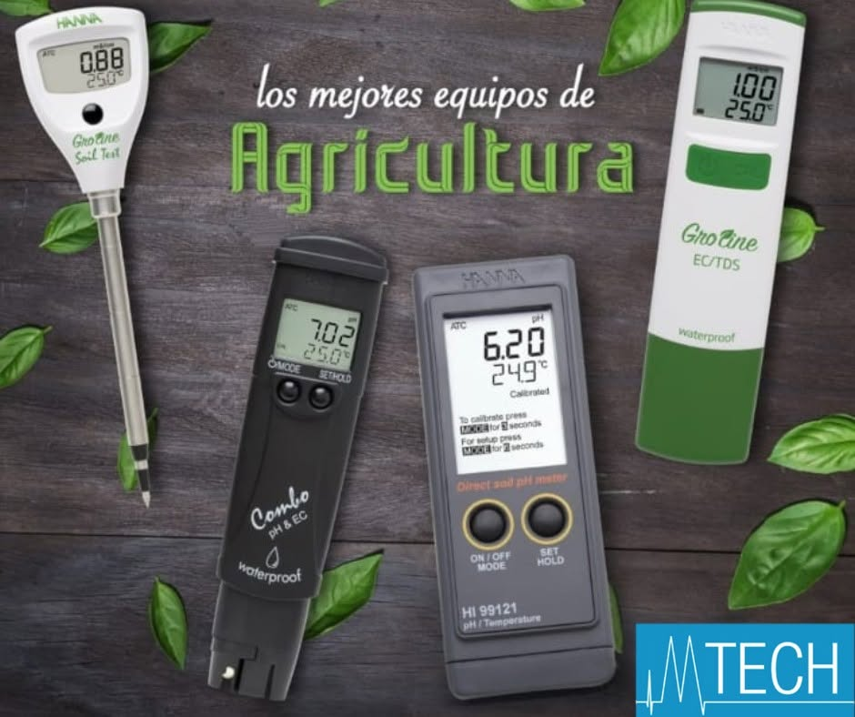
Estos equipos pueden emplearse para medir variables climáticas, edáficas, fisiológicas y fitosanitarias, constituyendo una herramienta indispensable para la agricultura moderna y los programas de Manejo Integrado de Plagas.

- Importancia de los equipos de monitoreo

El uso de equipos especializados en el monitoreo agrícola permite obtener mediciones precisas, objetivas y confiables, reduciendo errores y subjetividad en la captura de información. Además, facilita el seguimiento de las condiciones del cultivo, las variables ambientales y la dinámica de plagas, enfermedades y arvenses, optimizando el tiempo y la cobertura del trabajo de campo. Estos dispositivos también mejoran la calidad y trazabilidad de los registros mediante el almacenamiento de datos, imágenes y coordenadas geográficas, proporcionando información verificable que fortalece la toma de decisiones y la evaluación de las estrategias de Manejo Integrado de Plagas, Enfermedades y Arvenses.

Tabla 11. Clasificación de los equipos de monitoreo
Tipo de equipo | Variables que mide | Ejemplos
Equipos meteorológicos | Temperatura, humedad, precipitación, viento, radiación solar. | Estaciones meteorológicas, termómetros, higrómetros, pluviómetros, anemómetros.
Equipos edáficos | Humedad, temperatura, pH, conductividad eléctrica del suelo. | Medidores de humedad, pH-metros, conductímetros, sondas multiparamétricas.
Equipos fitosanitarios | Presencia y abundancia de plagas y enfermedades. | Lupa de campo, trampas cromáticas, trampas de feromonas, microscopios portátiles.
Equipos de georreferenciación | Coordenadas geográficas y ubicación espacial. | Receptores GPS/GNSS, equipos de geoposicionamiento satelital.
Equipos digitales | Registro y procesamiento de información. | Tabletas, teléfonos inteligentes, colectores de datos y aplicaciones móviles.

- Características de los equipos de monitoreo

Los equipos utilizados en monitoreo agrícola deben cumplir ciertas características para garantizar mediciones confiables.

Precisión | Capacidad para generar mediciones cercanas al valor real.
Exactitud | Grado de coincidencia entre la medición obtenida y el valor verdadero.
Sensibilidad | Capacidad para detectar pequeñas variaciones en la variable medida.
Portabilidad | Facilidad de transporte y utilización en campo.
Resistencia | Capacidad para operar en diferentes condiciones ambientales.
Facilidad de uso | Operación sencilla mediante procedimientos claramente definidos.
Compatibilidad | Posibilidad de integrar la información con otros dispositivos y programas informáticos.

- Recomendaciones para el uso de equipos

Para garantizar mediciones confiables en el monitoreo agrícola, es necesario verificar el estado de los equipos antes, durante y después de cada jornada. Se deben revisar baterías, sensores, componentes y realizar la limpieza y calibración según las indicaciones del fabricante. Además, los equipos deben protegerse durante su transporte y almacenamiento, evitando golpes, humedad y temperaturas extremas. Finalmente, es importante registrar cualquier falla o anomalía para realizar oportunamente el mantenimiento o reparación correspondiente y asegurar la calidad de la información obtenida.

  - Recursos, herramientas e insumos utilizados en el monitoreo

Los recursos para el monitoreo agrícola comprenden el conjunto de herramientas, materiales, equipos auxiliares, insumos y elementos de apoyo que facilitan la ejecución de las actividades de campo y garantizan la correcta recolección, organización y conservación de la información.
La adecuada preparación de estos recursos contribuye a optimizar el trabajo, mejorar la calidad de los registros y reducir errores durante el proceso de monitoreo.

Tabla 12. Clasificación de los recursos
Recurso | Ejemplos | Función principal
Herramientas de inspección | Lupa, linterna, cinta métrica, brújula. | Facilitan la observación y medición en campo.
Materiales de registro | Formatos, libretas, planillas, tabletas electrónicas. | Registrar la información obtenida durante el monitoreo.
Elementos de marcación | Etiquetas, marcadores, banderines, pintura. | Identificar puntos de evaluación y muestras.
Dispositivos electrónicos | Teléfono inteligente, tableta, computador portátil. | Capturar, almacenar y transferir información digital.
Insumos de apoyo | Bolsas, recipientes, baterías, cargadores, memorias USB. | Facilitar el almacenamiento y transporte de materiales e información.

a) Criterios para la selección de recursos

La selección de herramientas, equipos e insumos para el monitoreo agrícola debe realizarse considerando criterios técnicos que garanticen la eficiencia del proceso y la calidad de la información. Es importante tener en cuenta el tipo de cultivo, los objetivos del monitoreo y las variables que serán evaluadas, como condiciones climáticas, edáficas, fenológicas, fisiológicas y fitosanitarias.

También deben considerarse las condiciones ambientales, la duración del trabajo de campo, la disponibilidad tecnológica, los costos de adquisición y mantenimiento, y la compatibilidad entre los diferentes equipos. Estos criterios permiten seleccionar recursos adecuados, optimizar las actividades de campo y obtener información confiable para fortalecer la toma de decisiones.

b) Preparación de los recursos

Antes de iniciar el monitoreo agrícola es necesario realizar una adecuada preparación de los materiales, herramientas y equipos para evitar interrupciones y reducir errores durante la recolección de información. Para ello, se debe revisar el estado físico y funcionamiento de los equipos, sensores, cables, conectores y demás accesorios, verificando que estén limpios, completos y en buenas condiciones.

También es importante comprobar la carga de las baterías, disponibilidad de cargadores y elementos de respaldo, así como la memoria y configuración de los dispositivos electrónicos, aplicaciones o software utilizados. De igual manera, deben prepararse los formatos físicos o digitales para registrar las variables productivas, climáticas, edáficas y fitosanitarias.

Finalmente, los recursos deben organizarse de acuerdo con la secuencia de trabajo, recorrido y puntos de evaluación, facilitando su acceso y transporte. Una preparación adecuada permite optimizar el tiempo, prevenir imprevistos y garantizar la calidad y continuidad del monitoreo agrícola.

  - Sistemas de posicionamiento global (GPS/GNSS)

Los sistemas de posicionamiento global (GPS/GNSS) son tecnologías de navegación satelital que permiten determinar la ubicación geográfica de un punto sobre la superficie terrestre mediante la recepción de señales emitidas por constelaciones de satélites.



El término GNSS (Global Navigation Satellite System) hace referencia al conjunto de sistemas de navegación satelital disponibles a nivel mundial, mientras que GPS (Global Positioning System) corresponde al sistema desarrollado por los Estados Unidos y constituye uno de los sistemas GNSS más utilizados.
En el monitoreo agrícola, estos sistemas permiten georreferenciar los puntos de evaluación, registrar recorridos de inspección y elaborar mapas de distribución de variables productivas.

a) Componentes y funcionamiento del sistema GPS/GNSS

Los sistemas GPS/GNSS están conformados por tres segmentos principales: el segmento espacial, integrado por los satélites que transmiten señales de posicionamiento; el segmento de control, compuesto por estaciones terrestres que supervisan y actualizan la información de los satélites; y el segmento de usuario, constituido por los receptores que reciben las señales y calculan la posición. Su funcionamiento se basa en la recepción de señales de varios satélites y en el cálculo de las distancias mediante el tiempo que tardan en llegar al receptor. A través de la trilateración, el sistema determina las coordenadas de latitud, longitud y altitud. La precisión depende del número de satélites disponibles, la calidad del receptor, las condiciones ambientales y la presencia de obstáculos. El uso de diferentes constelaciones, como GPS, GLONASS, Galileo y BeiDou, permite mejorar la disponibilidad y estabilidad del posicionamiento.

b) Aplicaciones del GPS/GNSS en el monitoreo agrícola

En el monitoreo agrícola, los sistemas GPS/GNSS permiten delimitar lotes, ubicar puntos de monitoreo, elaborar mapas y georreferenciar focos de plagas, enfermedades y arvenses. También facilitan el seguimiento de recorridos de inspección y permiten regresar a los mismos puntos para realizar evaluaciones periódicas. Su integración con Sistemas de Información Geográfica (SIG), drones, sensores e imágenes satelitales favorece el análisis espacial y la agricultura de precisión. De esta manera, la información georreferenciada contribuye a planificar y aplicar estrategias de Manejo Integrado de Plagas (MIP) de manera más localizada y eficiente.

c) Ventajas del GPS/GNSS

Entre las principales ventajas del GPS/GNSS se encuentran la precisión, rapidez y facilidad para registrar información geográfica durante las actividades de campo. Estos sistemas permiten almacenar coordenadas, fechas, horas y otros datos, mejorando la organización y trazabilidad de los registros. Además, facilitan la integración con diferentes tecnologías y herramientas digitales, así como la repetición de monitoreos en los mismos puntos geográficos. Esto permite comparar información a lo largo del tiempo, realizar seguimiento de plagas, enfermedades y arvenses, optimizar los recursos y fortalecer la toma de decisiones mediante información técnica y espacial confiable.

  - Equipos de geoposicionamiento satelital

Los equipos de geoposicionamiento satelital son los dispositivos físicos que utilizan las señales emitidas por los sistemas GPS/GNSS para determinar con precisión la ubicación geográfica de un punto sobre la superficie terrestre. Estos equipos constituyen la herramienta de campo empleada por técnicos y profesionales para capturar coordenadas, registrar recorridos y georreferenciar la información obtenida durante el monitoreo agrícola. A continuación, se presentan algunos dispositivos:

Realizar un acordeón
GPS portátil (de mano) | Características: ligero, resistente y de fácil transporte.  Aplicaciones: monitoreo de cultivos, inventarios y recorridos de campo.  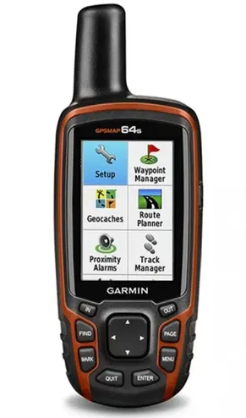
Receptor GNSS profesional | Características: alta precisión y admite correcciones diferenciales.  Aplicaciones: agricultura de precisión, levantamientos topográficos y georreferenciación detallada.  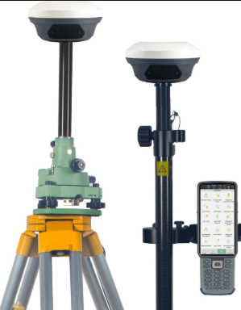
Teléfono inteligente con GNSS | Características: integra receptor satelital y aplicaciones móviles.  Aplicaciones: monitoreos rápidos y captura de información geográfica básica.  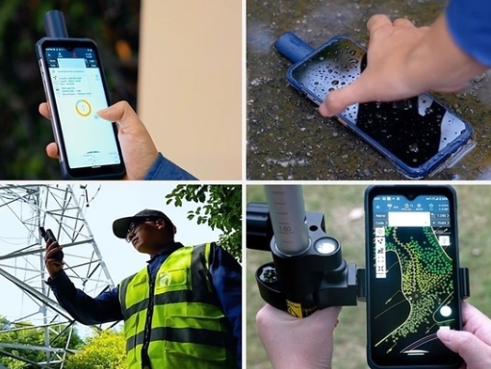
Tableta con receptor GNSS | Características: pantalla de mayor tamaño y capacidad para aplicaciones SIG. Aplicaciones: captura y visualización de datos georreferenciados en campo.  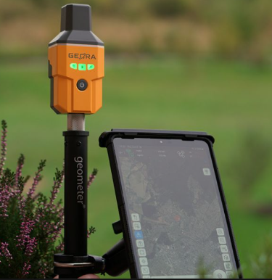

Para garantizar la precisión de la información georreferenciada y el adecuado funcionamiento de los equipos de geoposicionamiento satelital, es necesario aplicar una serie de recomendaciones técnicas antes, durante y después de las actividades de monitoreo. En primer lugar, se debe verificar que exista una adecuada recepción de las señales satelitales antes de registrar las coordenadas, permitiendo que el receptor establezca comunicación con un número suficiente de satélites y alcance una posición estable y confiable.

Durante las actividades de campo, es importante evitar, en la medida de lo posible, obstáculos que puedan interferir con la recepción de la señal, como edificaciones, estructuras metálicas, montañas, árboles de gran altura o vegetación densa. Estos elementos pueden generar interferencias o disminuir la calidad de la señal, afectando la precisión de las coordenadas obtenidas. Por ello, se recomienda realizar las mediciones en espacios abiertos y con buena visibilidad del cielo.

Asimismo, antes de iniciar el monitoreo, se debe configurar correctamente el sistema de coordenadas, el datum geodésico y el formato de ubicación establecidos para el proyecto. Esta configuración permite garantizar la compatibilidad de los datos con los Sistemas de Información Geográfica (SIG), las bases de datos y demás herramientas utilizadas para el procesamiento, análisis y representación de la información espacial.

Otra práctica fundamental es realizar copias de seguridad periódicas de la información almacenada en el equipo. Esto permite prevenir la pérdida de datos ocasionada por fallas técnicas, daños físicos, errores de operación o inconvenientes durante la transferencia de archivos. Los respaldos pueden realizarse en computadores, dispositivos de almacenamiento externo o plataformas de almacenamiento en la nube, siempre que estas se encuentren disponibles y sean adecuadas para el manejo de la información.

De igual manera, se recomienda mantener actualizado el software o firmware del equipo, de acuerdo con las indicaciones del fabricante y siempre que existan versiones disponibles. Estas actualizaciones pueden incorporar mejoras en el rendimiento, ampliar la compatibilidad con nuevas tecnologías, corregir errores de funcionamiento y optimizar diferentes procesos relacionados con el posicionamiento y la gestión de datos.

Finalmente, es indispensable realizar un mantenimiento preventivo periódico conforme a las recomendaciones del fabricante. Este debe incluir la limpieza del equipo, la inspección de sus componentes, la verificación del estado de la batería, la revisión de conectores y accesorios y el almacenamiento adecuado cuando el dispositivo no se encuentre en uso. Estas acciones contribuyen a prolongar la vida útil de los equipos, conservar la calidad de las mediciones y garantizar la confiabilidad de la información georreferenciada obtenida durante las actividades de monitoreo agrícola.

- Planeación del monitoreo de variables productivas

La planeación constituye la primera etapa del proceso de monitoreo de las variables productivas y uno de los factores que más influye en la calidad de la información obtenida durante las actividades de campo. Una planificación adecuada permite definir con claridad los objetivos del monitoreo, identificar las variables que serán evaluadas, seleccionar las metodologías y tecnologías más apropiadas, organizar los recursos disponibles y establecer los procedimientos técnicos que garantizarán la obtención de datos confiables y comparables.
En el contexto del Manejo Integrado de Plagas (MIP), la planeación del monitoreo facilita la identificación temprana de problemas fitosanitarios, optimiza el uso de los recursos humanos y tecnológicos y contribuye a la implementación de estrategias de manejo fundamentadas en información objetiva. Además, permite programar las actividades de acuerdo con el ciclo fenológico del cultivo, las condiciones ambientales y los requerimientos específicos del sistema productivo.

  - Metodologías de monitoreo en cultivos

Las metodologías de monitoreo corresponden al conjunto de procedimientos técnicos utilizados para planificar, ejecutar y documentar la recolección de información sobre las variables productivas del cultivo. Estas metodologías establecen la forma en que se realizarán las observaciones, mediciones y registros, garantizando que la información obtenida sea representativa, objetiva y comparable durante todo el proceso de monitoreo.
La selección de una metodología depende de factores como el objetivo del monitoreo, el tipo de cultivo, la extensión del área, las variables que serán evaluadas y los recursos tecnológicos disponibles.

La aplicación de metodologías estandarizadas permite:
- Obtener información confiable y representativa.
- Reducir errores durante la captura de datos.
- Estandarizar los procedimientos de monitoreo.
- Facilitar la comparación de resultados entre diferentes periodos.
- Optimizar el uso de recursos humanos y tecnológicos.
- Mejorar la calidad de los registros y de la información generada.
- Respaldar técnicamente la toma de decisiones.

Tabla 13. Principales metodologías de monitoreo
Metodología | Descripción | Aplicación
Recorrido sistemático | El monitoreo se realiza siguiendo una ruta previamente establecida que cubre de manera uniforme el área del cultivo. | Evaluación general del estado del cultivo y distribución de problemas fitosanitarios.
Muestreo aleatorio | Los puntos de evaluación se seleccionan al azar para obtener una muestra representativa. | Estudios estadísticos y caracterización general del cultivo.
Muestreo dirigido | La evaluación se concentra en áreas donde existen antecedentes o indicios de problemas específicos. | Seguimiento de focos de plagas, enfermedades o arvenses.
Muestreo estratificado | El lote se divide en sectores homogéneos según características comunes y cada uno se evalúa de forma independiente. | Cultivos con alta variabilidad en suelo, topografía o manejo.
Monitoreo permanente | Las observaciones se realizan periódicamente durante todo el ciclo del cultivo. | Programas de seguimiento fitosanitario y agricultura de precisión.

- Etapas para aplicar una metodología de monitoreo

La implementación de una metodología de monitoreo comprende una serie de etapas secuenciales que permiten planificar, ejecutar y evaluar de manera organizada la recolección de información sobre las variables productivas del cultivo. El cumplimiento de cada una de estas etapas garantiza que los datos obtenidos sean representativos, confiables y útiles para apoyar la toma de decisiones dentro del Manejo Integrado de Plagas (MIP).

Realizar un slider horizontal
Definir los objetivos del monitoreo | Establecer el propósito del monitoreo y determinar qué información se necesita para apoyar la toma de decisiones. Los objetivos pueden estar relacionados con la detección temprana de plagas, evaluación del estado sanitario, seguimiento de variables climáticas o edáficas, productividad y efectividad de las prácticas de manejo.
Identificar las variables productivas | Seleccionar las variables que proporcionarán la información necesaria para cumplir los objetivos. Estas pueden ser climáticas, edáficas, fisiológicas, fenológicas, fitosanitarias o productivas.
Delimitar el área de estudio | Determinar el área donde se realizarán las actividades de monitoreo, ya sea en todo el lote o en sectores específicos. La georreferenciación mediante GPS/GNSS facilita la organización del trabajo y permite repetir las evaluaciones en los mismos sitios.
Seleccionar la metodología de evaluación | Elegir la metodología más adecuada de acuerdo con el cultivo, la distribución de las variables, la precisión requerida y los recursos disponibles. Se pueden emplear recorridos sistemáticos, muestreo aleatorio, dirigido, estratificado o monitoreo permanente.
Establecer la frecuencia de monitoreo | Definir la periodicidad de las evaluaciones considerando el ciclo del cultivo, el desarrollo de plagas, enfermedades y arvenses, las condiciones climáticas y el nivel de riesgo fitosanitario.
Preparar equipos y recursos | Verificar la disponibilidad y el adecuado funcionamiento de equipos, herramientas, materiales e insumos. También se deben revisar las baterías, configurar los dispositivos y preparar los formatos de captura de información.
Ejecutar las observaciones y mediciones | Realizar las actividades de campo aplicando los procedimientos establecidos para observar, medir y registrar las variables seleccionadas. Es fundamental seguir protocolos estandarizados para obtener información precisa, objetiva y comparable.
Registrar y analizar la información obtenida | Organizar, almacenar, verificar y analizar los datos recopilados. La información puede representarse mediante tablas, gráficos, mapas y bases de datos para identificar tendencias, establecer relaciones entre variables y apoyar la toma de decisiones dentro del Manejo Integrado de Plagas (MIP).

- Criterios para seleccionar una metodología

La selección de una metodología de monitoreo debe realizarse considerando diferentes criterios técnicos que permitan obtener información representativa, precisa, confiable y útil para la toma de decisiones. Estos criterios deben responder a las características del cultivo, las condiciones del terreno, las variables que se desean evaluar y los recursos disponibles. A continuación, se presentan los principales criterios que deben tenerse en cuenta para seleccionar una metodología de monitoreo adecuada:

Realizar un acordeón
Objetivos del monitoreo | Determinar qué información se necesita obtener y seleccionar la metodología que permita cumplir con el propósito establecido, ya sea detectar plagas, evaluar variables climáticas, realizar seguimiento fenológico o analizar otras condiciones del cultivo.
Tipo de cultivo y estado fenológico | Considerar las características morfológicas, la arquitectura de las plantas y la etapa de desarrollo del cultivo, ya que estas condiciones influyen en la forma de realizar las observaciones, el muestreo y la frecuencia de las evaluaciones.
Tamaño del lote | La extensión del área determina el número de puntos de evaluación, los recorridos necesarios y la cantidad de recursos humanos y tecnológicos requeridos para realizar un monitoreo adecuado.
Variabilidad del terreno | Analizar las diferencias en topografía, tipos de suelo, drenaje, manejo agronómico y condiciones ambientales. Cuando existe alta variabilidad, se recomienda dividir el lote en unidades homogéneas para obtener información más representativa.
Tipo de variable a evaluar | Seleccionar procedimientos y equipos de acuerdo con la naturaleza de la variable. Las variables climáticas, edáficas, fisiológicas, fenológicas y fitosanitarias requieren diferentes métodos de observación y medición.
Disponibilidad de recursos | Considerar los recursos humanos, tecnológicos y económicos disponibles, procurando que la metodología sea viable y permita obtener información de calidad de manera eficiente.
Nivel de precisión requerido | Definir el grado de exactitud necesario según los objetivos del monitoreo. Algunos estudios requieren información detallada y georreferenciada, mientras que otros pueden desarrollarse mediante procedimientos más generales.
Frecuencia de las evaluaciones | Establecer la periodicidad del monitoreo de acuerdo con el comportamiento del cultivo, las condiciones ambientales y el riesgo de aparición de plagas, enfermedades y arvenses. Una frecuencia adecuada facilita la detección oportuna de cambios y tendencias.

  - Programación de recursos tecnológicos

La programación de recursos tecnológicos consiste en organizar y planificar la utilización de los equipos, herramientas, dispositivos, software y demás recursos necesarios para ejecutar las actividades de monitoreo de manera eficiente. Esta programación permite garantizar la disponibilidad de los equipos, optimizar su utilización y asegurar que cada actividad cuente con los recursos requeridos para la captura de información.

La programación de los recursos tecnológicos constituye una etapa fundamental dentro de la planeación del monitoreo agrícola, ya que permite organizar de manera anticipada la disponibilidad y utilización de los equipos, herramientas, dispositivos y demás recursos necesarios para desarrollar las actividades de campo de forma eficiente. Una adecuada programación facilita la coordinación de las labores, optimiza la distribución de los recursos y contribuye al cumplimiento de los objetivos establecidos en el plan de monitoreo.

Uno de los principales beneficios de una programación adecuada es que permite optimizar el uso de los equipos, evitando periodos de inactividad, duplicidad de tareas o utilización ineficiente de los recursos tecnológicos disponibles. Esto favorece una mejor planificación de las jornadas de trabajo y un aprovechamiento racional de los equipos de medición, dispositivos de georreferenciación, sensores y demás herramientas utilizadas durante el monitoreo.

Asimismo, una correcta programación contribuye a reducir los tiempos improductivos, ya que permite prever con anticipación la disponibilidad de los recursos, organizar los desplazamientos hacia las áreas de monitoreo y coordinar las actividades del personal responsable. De esta manera, se disminuyen retrasos ocasionados por la falta de equipos, fallas logísticas o problemas de organización.

Otra ventaja importante consiste en evitar interrupciones durante el monitoreo, mediante la verificación previa del estado de funcionamiento de los equipos, la disponibilidad de baterías, accesorios, materiales e insumos, así como la planificación de actividades de mantenimiento preventivo cuando sean necesarias. Esto garantiza la continuidad del trabajo de campo y reduce el riesgo de pérdida de información por fallas técnicas.

La programación también permite garantizar la disponibilidad de las herramientas y recursos tecnológicos requeridos para cada actividad, asegurando que los equipos apropiados se encuentren disponibles en el momento oportuno y que cada integrante del equipo cuente con los elementos necesarios para desarrollar sus funciones.

De igual manera, una adecuada planificación facilita la logística del trabajo de campo, ya que permite organizar los recorridos de inspección, distribuir los equipos entre los diferentes grupos de trabajo, establecer cronogramas de utilización y coordinar aspectos relacionados con el transporte, la comunicación y el almacenamiento de los recursos tecnológicos.

Como resultado de esta organización, se logra mejorar la eficiencia operativa de todo el proceso de monitoreo, incrementando la productividad del personal, reduciendo errores durante la ejecución de las actividades y favoreciendo la obtención de información técnica confiable y oportuna para la toma de decisiones.

Finalmente, una programación eficiente contribuye a reducir los costos de operación, al disminuir gastos asociados con desplazamientos innecesarios, tiempos muertos, utilización inadecuada de equipos, mantenimiento correctivo y reposición prematura de herramientas. En conjunto, estos beneficios fortalecen la gestión de los recursos tecnológicos y mejoran la calidad de los programas de monitoreo dentro del Manejo Integrado de Plagas, Enfermedades y Arvenses de los cultivos.

Tabla 14. Recursos tecnológicos que deben programarse
Recurso | Aspectos a programar
Equipos GPS/GNSS | Configuración, carga de baterías, actualización y almacenamiento.
Equipos de medición | Calibración, mantenimiento y disponibilidad.
Dispositivos móviles | Aplicaciones instaladas, memoria disponible y conectividad.
Software especializado | Licencias, configuración y compatibilidad.
Bases de datos | Creación, respaldo y organización de la información.

  - Selección de tecnologías según las variables a monitorear

La selección de tecnologías consiste en identificar y utilizar los equipos, dispositivos, aplicaciones y herramientas que mejor se adapten a las características de las variables productivas que serán evaluadas. No todas las variables requieren la misma tecnología; por ello, la elección debe realizarse considerando criterios técnicos que garanticen precisión, eficiencia y confiabilidad.

Tabla 15. Relación entre variables y tecnologías
Variable | Tecnología recomendada
Temperatura y humedad ambiental | Estaciones meteorológicas y sensores climáticos.
Humedad del suelo | Sensores de humedad y sondas multiparamétricas.
pH y conductividad | Medidores portátiles.
Plagas y enfermedades | Lupa, trampas, aplicaciones móviles y cámaras digitales.
Arvenses | Aplicaciones móviles, GPS y registro fotográfico.
Ubicación espacial | Receptores GPS/GNSS y equipos de geoposicionamiento.
Distribución espacial | Sistemas de Información Geográfica (SIG).

La selección de las tecnologías utilizadas en el monitoreo agrícola debe realizarse con base en criterios técnicos, operativos y económicos que permitan garantizar la calidad de la información obtenida y el uso eficiente de los recursos. La elección de equipos, dispositivos, sensores y aplicaciones no debe depender únicamente de su disponibilidad o costo, sino de su capacidad para responder a las necesidades específicas del cultivo, las condiciones del terreno y los objetivos del monitoreo.

Los principales criterios que deben considerarse son los siguientes:

Realizar un acordeón
Precisión de la medición | Los equipos deben proporcionar resultados confiables y acordes con el nivel de exactitud requerido para evaluar las variables productivas. Una adecuada precisión permite reducir errores y obtener información representativa de las condiciones reales del cultivo.
Facilidad de operación | La tecnología debe ser sencilla de utilizar, contar con interfaces intuitivas y permitir un manejo adecuado por parte del personal encargado, previa capacitación. Esto contribuye a reducir errores y mejorar la eficiencia del trabajo de campo.
Compatibilidad e interoperabilidad | Los datos generados deben poder integrarse con Sistemas de Información Geográfica (SIG), bases de datos, aplicaciones móviles y plataformas de análisis. La interoperabilidad facilita el intercambio, procesamiento y gestión de la información.
Portabilidad y resistencia | Los equipos deben ser fáciles de transportar y adecuados para las condiciones del trabajo de campo. Además, deben presentar características de resistencia frente a factores ambientales y diferentes tipos de terreno.
Mantenimiento y soporte técnico | Se debe verificar la disponibilidad de servicios de mantenimiento, calibración, reparación, actualización de software y sustitución de componentes. Esto contribuye a prolongar la vida útil de los equipos y garantizar la continuidad del monitoreo.
Relación costo-beneficio | Es necesario analizar si la inversión en adquisición, operación y mantenimiento de la tecnología se justifica frente a la calidad de la información obtenida, la eficiencia del proceso y los beneficios para el sistema productivo.
Adaptación a las condiciones del cultivo | La tecnología debe responder a las características del sistema productivo, el tipo de cultivo, las condiciones climáticas y del terreno, el nivel tecnológico disponible y las variables que se desean evaluar.
Capacidad de almacenamiento y transferencia | Los equipos y aplicaciones deben permitir almacenar, organizar, respaldar y transferir los datos de manera segura. Esta capacidad favorece la trazabilidad de la información y facilita su análisis mediante otros dispositivos o plataformas.

La aplicación de estos criterios permite seleccionar tecnologías que contribuyan a mejorar la precisión, eficiencia y confiabilidad del monitoreo agrícola, facilitando la caracterización de las variables productivas y fortaleciendo la toma de decisiones dentro de los programas de Manejo Integrado de Plagas, Enfermedades y Arvenses.

  - Criterios técnicos para la caracterización de las variables productivas

La caracterización de las variables productivas consiste en identificar, describir, medir y registrar las condiciones del cultivo y del entorno mediante procedimientos técnicos estandarizados. Este proceso permite obtener información objetiva que sirva de base para evaluar el estado del sistema productivo y apoyar la toma de decisiones.
La adecuada caracterización permite:
- Identificar el estado actual del cultivo.
- Detectar oportunamente cambios en las variables.
- Comparar resultados entre diferentes monitoreos.
- Establecer relaciones entre variables ambientales y productivas.
- Priorizar acciones de manejo.
- Mejorar la calidad de los registros técnicos.

Tabla 16. Principales criterios técnicos
Criterio técnico | Descripción
Representatividad | La información debe reflejar las condiciones reales del cultivo.
Precisión | Las mediciones deben realizarse con equipos adecuados y procedimientos estandarizados.
Objetividad | Los datos deben fundamentarse en observaciones verificables y criterios técnicos.
Repetibilidad | El procedimiento debe poder reproducirse en diferentes momentos obteniendo resultados comparables.
Trazabilidad | Cada registro debe asociarse con una fecha, ubicación, responsable y condiciones de evaluación.
Integridad | La información debe registrarse de forma completa, sin omitir datos relevantes.
Oportunidad | La caracterización debe realizarse en el momento adecuado para apoyar la toma de decisiones.
Calidad de los datos | Los registros deben ser consistentes, verificables y libres de errores.

El proceso de caracterización comprende las siguientes actividades:
- Definir las variables que serán evaluadas.
- Seleccionar los indicadores de medición.
- Elegir la metodología y los equipos apropiados.
- Realizar las observaciones y mediciones en campo.
- Registrar la información en formatos estandarizados.
- Verificar la calidad y consistencia de los datos.
- Organizar la información para su posterior análisis.

La planeación constituye el eje central del monitoreo de variables productivas, ya que integra las metodologías, los recursos tecnológicos, los procedimientos de trabajo y los criterios técnicos necesarios para obtener información confiable. Una adecuada planificación permite optimizar el uso de los recursos disponibles, mejorar la calidad de los registros, fortalecer la trazabilidad de la información y respaldar la toma de decisiones dentro del Manejo Integrado de Plagas, Enfermedades y Arvenses. La aplicación de metodologías estandarizadas, la selección adecuada de tecnologías y la caracterización objetiva de las variables productivas favorecen el desarrollo de programas de monitoreo más eficientes, contribuyendo a incrementar la productividad, reducir riesgos fitosanitarios y promover una agricultura sostenible basada en información técnica y georreferenciada.

SÍNTESIS
El monitoreo de las variables productivas es fundamental para el Manejo Integrado de Plagas, Enfermedades y Arvenses, ya que permite caracterizar de manera objetiva las condiciones climáticas, edáficas, fenológicas, fisiológicas y fitosanitarias que influyen en el cultivo. Su adecuada planificación incluye la aplicación de metodologías de monitoreo, el análisis de umbrales de daño, la selección y programación de recursos tecnológicos, y el uso de equipos de medición y sistemas GPS/GNSS para obtener información precisa, georreferenciada y trazable. Estos procesos facilitan la identificación oportuna de factores limitantes, la interpretación de las condiciones del cultivo y la toma de decisiones técnicas orientadas al manejo eficiente de los recursos y al mejoramiento de la productividad agrícola.

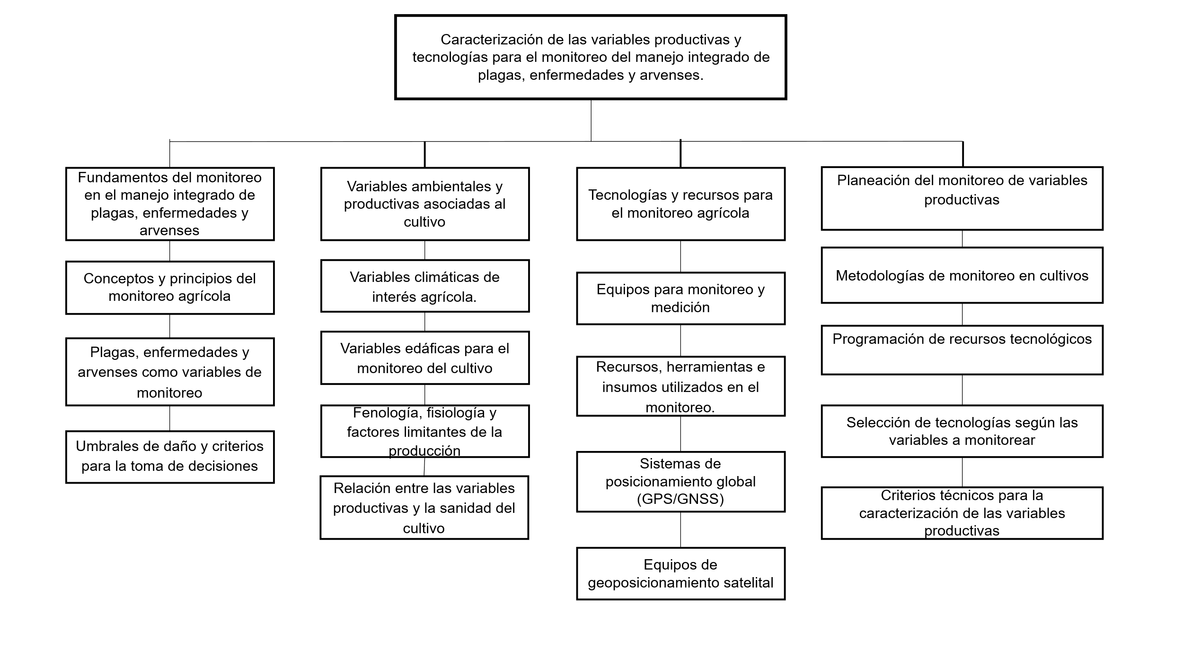

ACTIVIDADES DIDÁCTICAS

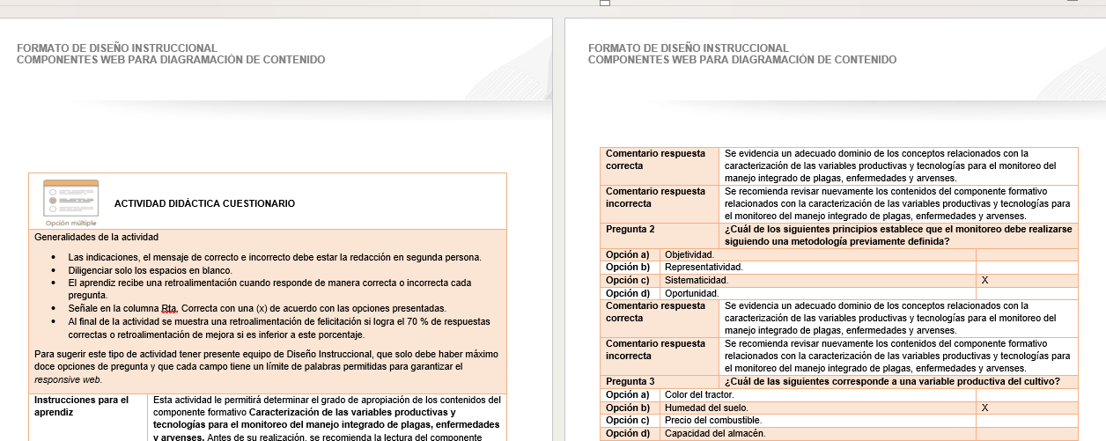

GLOSARIO

TÉRMINO | SIGNIFICADO
Arvenses | Plantas que crecen de forma espontánea en los cultivos y que pueden competir con las especies agrícolas por agua, luz, nutrientes y espacio, afectando el desarrollo y la productividad.
Caracterización | Proceso de identificación, descripción y análisis de las variables productivas y ambientales de un cultivo para conocer su estado y apoyar la toma de decisiones técnicas.
Fenología | Rama que estudia las diferentes etapas de crecimiento y desarrollo de los cultivos, desde la germinación hasta la cosecha, y su relación con las condiciones ambientales.
Fisiología vegetal | Ciencia que estudia el funcionamiento de las plantas, incluyendo procesos como la fotosíntesis, respiración, absorción de agua y nutrientes, y crecimiento.
Geoposicionamiento satelital | Tecnología que permite determinar la ubicación geográfica de un punto mediante la recepción de señales provenientes de satélites, facilitando la georreferenciación de la información.
GPS/GNSS | Sistema de posicionamiento global y de navegación por satélite utilizado para obtener coordenadas geográficas precisas durante las actividades de monitoreo agrícola.
Monitoreo agrícola | Proceso sistemático de observación, medición y registro de variables productivas y ambientales del cultivo para evaluar su comportamiento y apoyar el manejo integrado.
Plaga | Organismo que ocasiona daños al cultivo al alimentarse de sus tejidos o interferir con su desarrollo, generando pérdidas económicas cuando supera determinados niveles de población.
Recursos tecnológicos | Equipos, herramientas, dispositivos y aplicaciones utilizados para recolectar, registrar, almacenar y procesar información durante el monitoreo agrícola.
Sanidad del cultivo | Estado fitosanitario del cultivo determinado por la presencia o ausencia de plagas, enfermedades, arvenses y otros factores que afectan su crecimiento y productividad.
Tecnologías de monitoreo | Conjunto de equipos, sensores, sistemas de posicionamiento y herramientas digitales empleadas para obtener información objetiva y georreferenciada del cultivo.
Umbral de daño económico | Nivel de incidencia o severidad de una plaga, enfermedad o arvense a partir del cual las pérdidas económicas justifican la implementación de medidas de control.
Variable climática | Factor meteorológico, como temperatura, precipitación, humedad relativa, radiación solar o velocidad del viento, que influye en el desarrollo del cultivo y de los organismos asociados.
Variable edáfica | Característica física, química o biológica del suelo, como humedad, textura, pH o materia orgánica, que incide en el crecimiento y productividad del cultivo.
Variable productiva | Parámetro relacionado con las condiciones del cultivo, el suelo, el clima o el estado fitosanitario que es objeto de observación y medición para apoyar la toma de decisiones en el manejo integrado.

REFERENCIAS BIBLIOGRÁFICAS

Agrotech Campus. (s. f.). Tecnologías de monitoreo agrícola.

Econatur. (s. f.). Herramientas de monitoreo agrícola.

Farmonaut. (s. f.). Monitoreo de cultivos: 5 tecnologías clave para la agricultura de precisión.

Juaneda, J. (s. f.). Técnicas avanzadas de monitoreo de cultivos para maximizar el rendimiento agrícola.

RStudio Pubs. (s. f.). Estadística descriptiva y geoestadística.

Trackit Agro. (s. f.). Agricultura de precisión: monitoreo.

Unidad de Planificación Rural Agropecuaria (UPRA). (s. f.). Monitoreo de cultivos.

CONTROL DEL DOCUMENTO

 | Nombre | Cargo | Dependencia  (Para el SENA indicar Regional y Centro de Formación) | Fecha
Autor(es) | Andrés Javier Pacheco Wandurraga | Experto Temático | Centro Agroturístico – Regional Santander | agosto de 2026

CONTROL DE CAMBIOS

 | Nombre | Cargo | Dependencia | Fecha | Razón del cambio
Autor(es) | Erika Mejia | Evaluadora instruccional | Centro Agroturístico – Regional Santander | agosto de 2026 | Actualización a ambientes virtuales de aprendizaje (AVA), según lineamientos del Ecosistema

